 | Артикул | Наименование | Ед. изм. | Цена
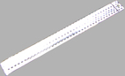 |  | Боди-клип (СВ) сигнальный 35х320 мм белый А 01  Цвета в ассортименте | шт. | 20,00 р.
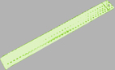 |  | Боди-клип (СВ) сигнальный 35х320 мм лимон А 07  Цвета в ассортименте | шт. | 20,00 р.
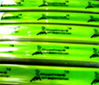 |  | Боди-клип (СВ) сигнальный 34х316 мм лимон А 07 "Защитные материалы" | шт. | 20,00 р.
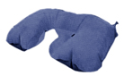 |  | Ф-1 Подушка надувная, синяя | шт. | 100,00 р.

ГЛИМЫ
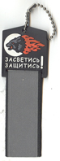 |  | Глим "Волк" (пластизоль) | шт. | 35,00 р.
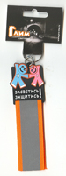 |  | Глим "Два человечка" (пластизоль) | шт. | 35,00 р.
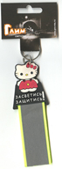 |  | Глим "Кошка" (пластизоль) | шт. | 35,00 р.
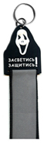 |  | Глим "Маска веселая" (пластизоль) | шт. | 35,00 р.
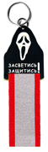 |  | Глим "Маска грустная" (пластизоль) | шт. | 35,00 р.
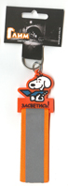 |  | Глим "Собачка" (пластизоль) | шт. | 35,00 р.
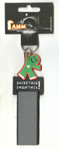 |  | Глим "Человечек" (пластизоль) | шт. | 35,00 р.
 |  | Глим «Самолет» А 01 белый (цепочка+пакетик) | шт. | 20,00 р.
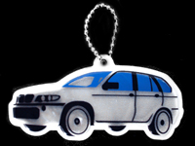 |  | Глим "Машинка" А 01 белый (цепочка + пакетик) | шт. | 20,00 р.
 |  | Глим "Смайлик"А 01 белый / А 07 лимон  А 05 красный (цепочка + пакетик) | шт. | 20,00 р.
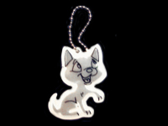 |  | Глим "Кошка" А 01 белый (цепочка + пакетик) | шт. | 20,00 р.
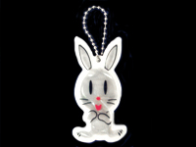 |  | Глим "Обезьяна" А 02 желтая (цепочка + пакетик) | шт. | 20,00 р.
 |  | Глим "Сердце" А 01 белый, А 05 красный,  А 07 лимон (цепочка+пакетик) | шт. | 20,00 р.
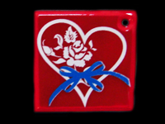 |  | Глим "Сердце с розой" А 01 белый, А 05 красный (цепочка + пакетик) | шт. | 20,00 р.
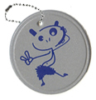 |  | Глим "Масяня" (цепочка + пакетик) | шт. | 13,80 р.
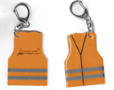 |  | "Защитные материалы". Глим "Жилет" оранж. (цепочка + пакетик) | шт. | 20,00 р.
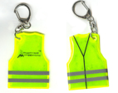 |  | "Защитные материалы". Глим "Жилет" лимон. (цепочка + пакетик) | шт. | 20,00 р.

СТИКЕРЫ
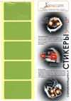 |  | Стикер СВ (5 шт, 50х33мм) зелёный, в упаковке | шт. | 20,00 р.
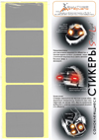 |  | Стикер СВ (5 шт, 50х33мм) серый, в упаковке | шт. | 20,00 р.
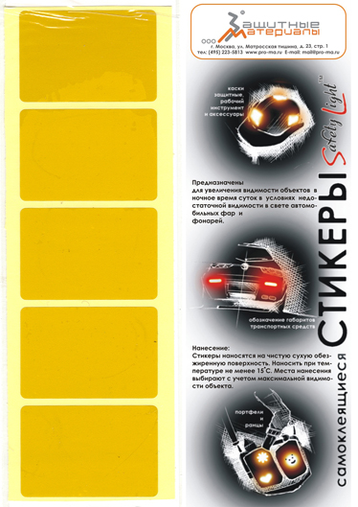 |  | Стикер СВ (5 шт,50х33мм) жёлтый, в упаковке | шт. | 20,00 р.
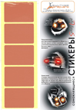 |  | Стикер СВ (5 шт,50х33мм) красный, в упаковке | шт. | 20,00 р.
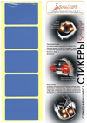 |  | Стикер СВ (5 шт,50х33мм) синий, в упаковке | шт. | 20,00 р.
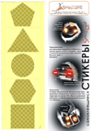 |  | Стикер СВ - геометрические фигурки (5 шт) желтый в упаковке | шт. | 20,00 р.
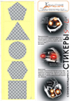 |  | Стикер СВ - геометрические фигурки (5 шт) серый в упаковке | шт. | 20,00 р.
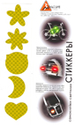 |  | Стикер СВ - фигурки (5 шт) желтый, в упаковке | шт. | 20,00 р.
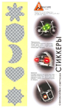 |  | Стикер СВ - фигурки (5 шт) серый, в упаковке | шт. | 20,00 р.

 |  | Световозвращатели  для спиц 10 штук в упаковке | шт. | 120,00 р.
 |  | Комплект автомобилиста (в упаковке) | шт. | 270,00 р.
 |  | Боди-вест детский | шт. | 120,00 р.
 |  | Пленка для контурной маркировки Большегрузных автомобилей не сертифицированная желтого цвета | м | 63,00 р.
 |  | Пленка для контурной маркировки Большегрузных автомобилей цвет желтый, красный, белый | м | 97,00 р.

